温馨提示：
此题库为Word版，请按住Ctrl,滑动鼠标滚轴，调节合适的观
看比例，关闭Word文档返回原板块。
考点20 简单的线性规划
一、选择题
1.（2012·四川高考理科·Ｔ9）某公司生产甲、乙两种桶装产品.已知生产甲产品1桶需耗原料1千克、原料2千克；生产乙产品1桶需耗原料2千克，原料1千克.每桶甲产品的利润是300元，每桶乙产品的利润是400元.公司在生产这两种产品的计划中，要求每天消耗，原料都不超过12千克.通过合理安排生产计划，从每天生产的甲、乙两种产品中，公司共可获得的最大利润是（ ）
(A)1 800元 (B)2 400元 (C)2 800元 (D)3 100元
【解题指南】分析数据，建立数学模型，转化为线性规划问题求解.
【解析】选C.设每天甲、乙产品分别生产桶，获得利润为，则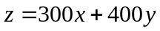，
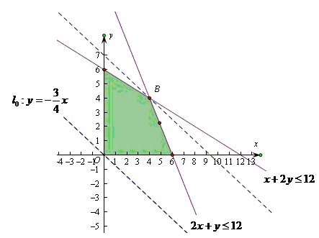
由题意得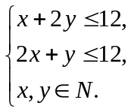
作出如图所示的可行域（阴影中的整点），由得，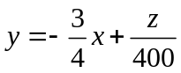，
作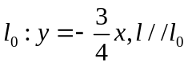，
当经过点时，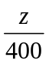最大.
由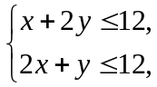得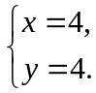即过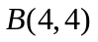时，
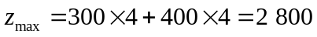.
2.（2012·四川高考文科·Ｔ8）若变量满足约束条件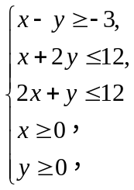则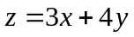的最大值是（ ）
(A)12 (B)26 (C)28 (D)33
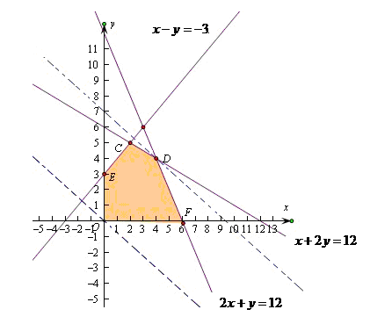
【解题指南】由得 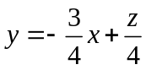，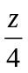的几何意义是直线在轴上的截距，画出可行域，数形结合求解.
【解析】选C. 作出如图所示的可行域，
由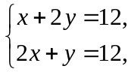得
当直线经过点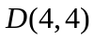时最大，故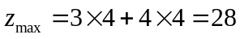.
二、填空题
3.（2012·大纲版全国卷高考文科·Ｔ14）与（2012·大纲版全国卷高考理科·
Ｔ13）相同
若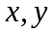满足约束条件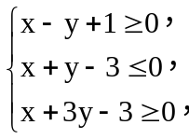则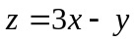的最小值为__________.
【解题指南】本题考查线性规划问题，先根据满足约束条件画出可行域，在可行域内平行移动目标函数，找出最小值点，代入求出最小值.
【解析】画出可行域，如图所示，
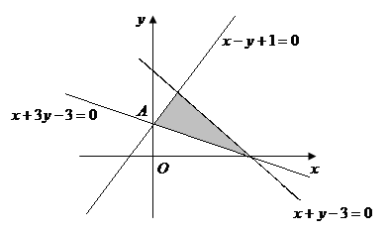
将直线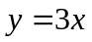-z移至点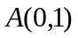处直线在轴上截距最大，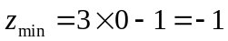.
【答案】
关闭Word文档返回原板块。

